Ansvarsområden

* Master-branchen kommer att finnas på Linnéas GIT-konto.
* Vi delar upp layouten emellan oss. Komponenterna utvecklas på egna separata brancher.
  + Andreas: Headern = menyområdet + loggan (”header” = ”container-menu” + ”container-logo”)
  + Linnéa: Bildgalleriet (”container-gallery”), Storbild (”container-img”), footern (“logo”)

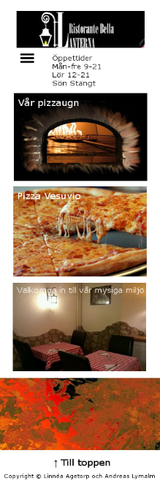 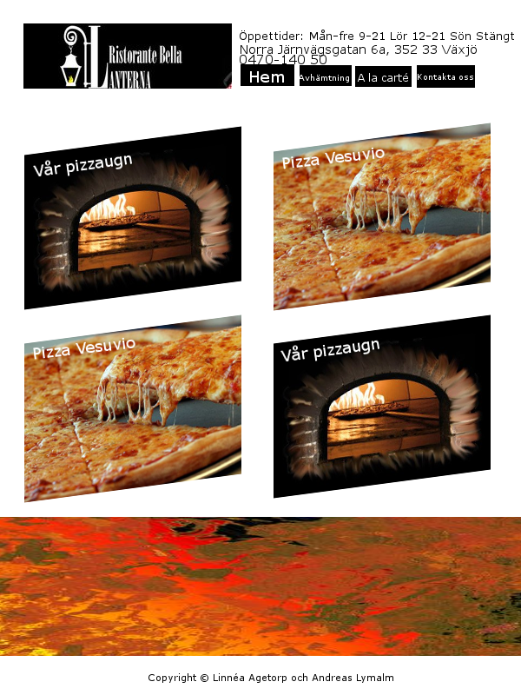

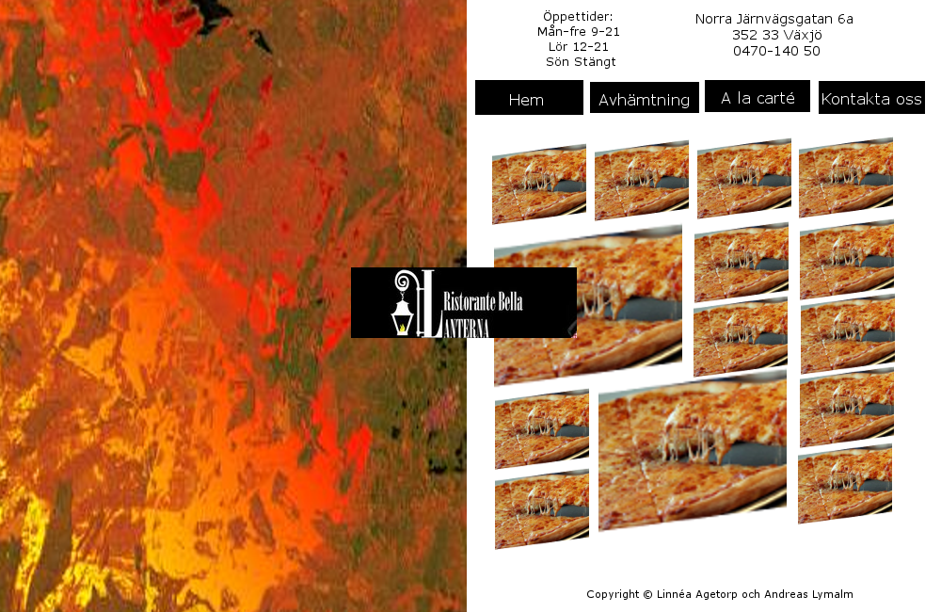

* Vi träffas och sätter ihop komponenterna tillsammans i masterbranchen när vi har gjort färdigt en brytpunktslayout. Först fixar vi mobilversionen för varje komponent, sedan läsplatteversionen och sist datorversionen. Inför varje träff bestämmer vi när nästa brytpunkt bör börja gälla.
* Fallback löses allteftersom.
* Andreas meddelar Sohail när vi är klara.